Ahora los datos que vamos a compartir entre el controlador y la vista son objetos propios de nuestra aplicación.

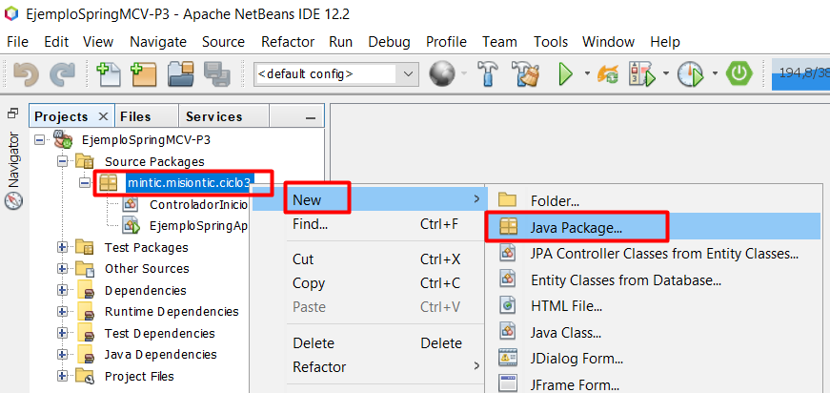

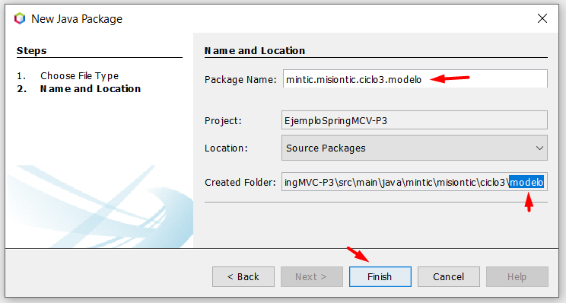

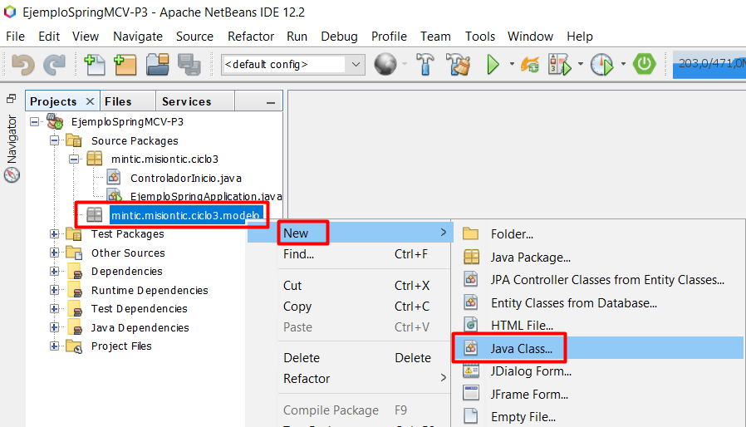

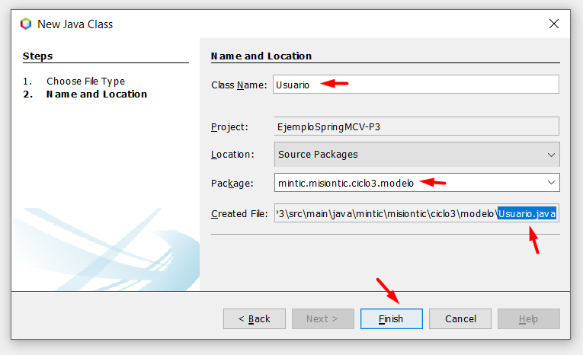

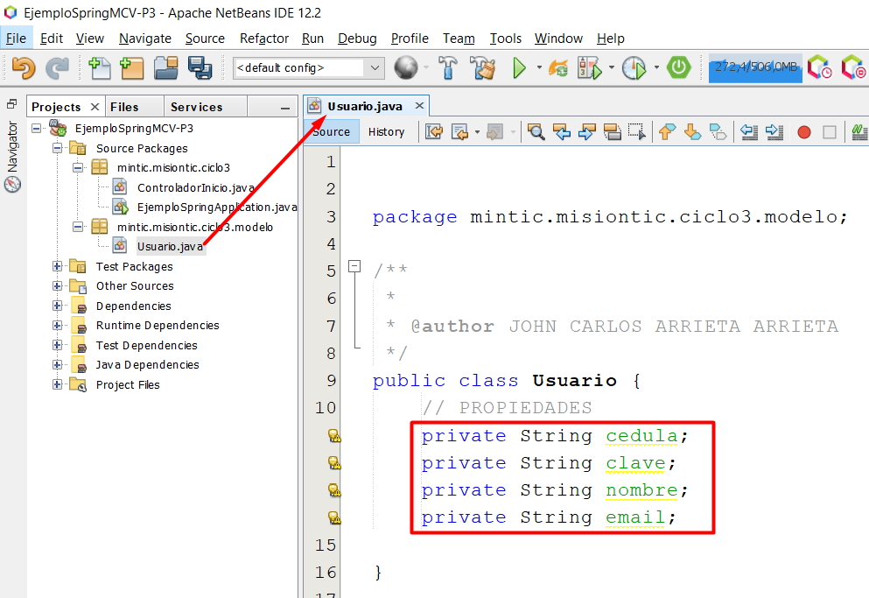

La notación @Data de Lombok, no da facilidad de tener todas las operaciones basicas de una clase (getters, setter,etc).

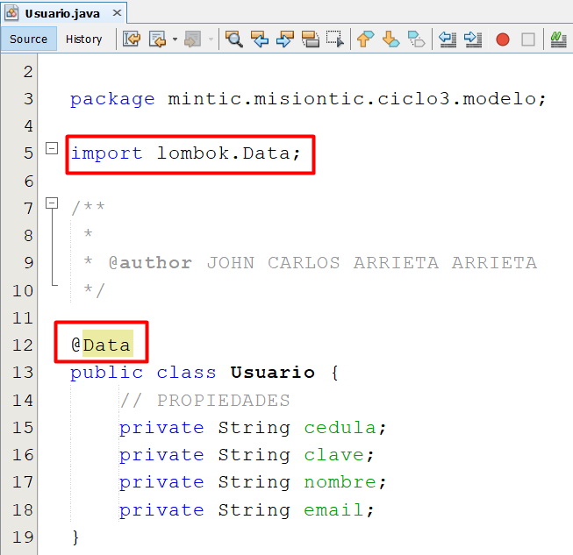

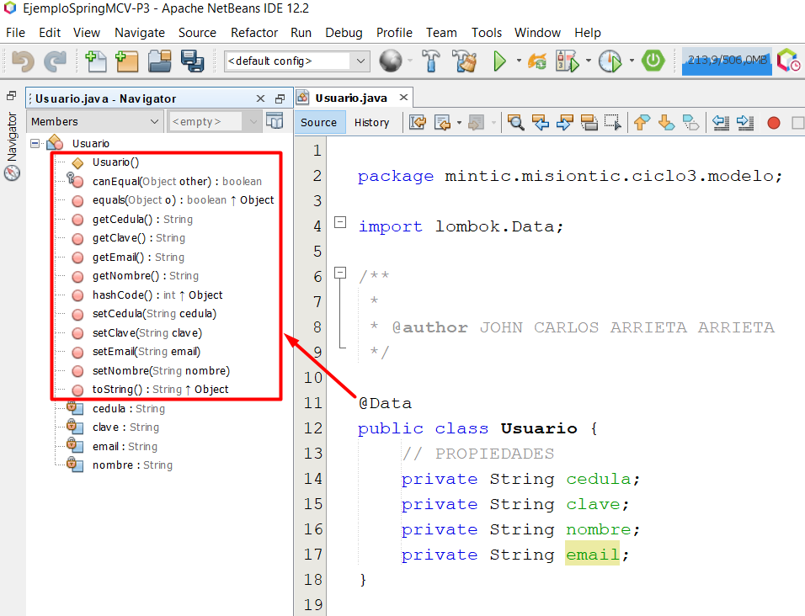

Para poder crear un nuevo usuario y posteriormente mostrarlo en la Vista, debemos instanciarlo, con el operador Set, crear uno por uno los atributos de ese usuario.

